**Математическая викторина**

**По плану УО «Одаренные дети»**

**МКДОУ «Детский сад №10»**

**Ответственные:**

**Воспитатель:** - *Багандова Кистаман Ахмедовна*

**Зам. зав. по ВМР:** - *Закарьгаева Г.А.*

**Участники:**  - *Дошкольники старших групп № 11,12 и 14*

**Педагоги:** - *физ. инструктор – Омарова Саният Магомедрасуловна*

*Воспитатель: - Рабаданова Рамиля Рабадановна*

***"Предмет математики настолько серьёзен,***

***что полезно не упускать случаев,***

***делать его немного занимательным".***

***Б. Паскаль***

Современный окружающий ребенка мир носит постоянно изменяющийся, динамический характер. Система образования должна способствовать тому, чтобы ребенок получил такие знания, умения и навыки, которые позволили бы ему успешно адаптироваться к новым условиям социума.  В  нашем детском саду с 26.01 18 г. была организована математическая викторина для одаренных детей.

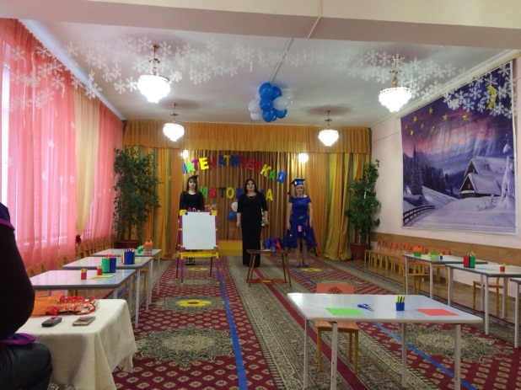 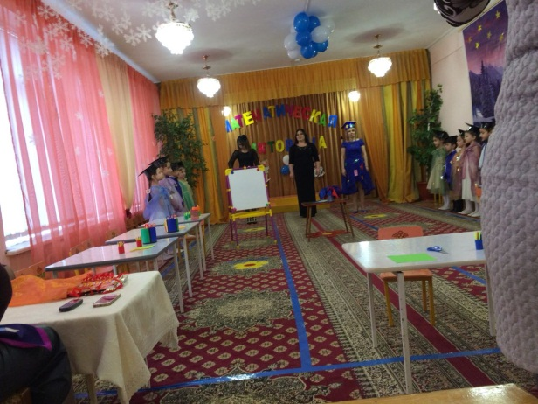

Огромную роль в развитии математических способностей и в развитии интеллекта играют интеллектуальные игры.

Такая интеллектуальная игра прошла в нашем дошкольном учреждении, между двумя командами «Арифметик» и «Эрудит».

В игре принимали участие команды из 6 человек.

Дети двух команд показали не только знания по математике и логике, но и проявили командный дух. В каждой группе выбирали капитана, который успешно справился со специальным заданием. На протяжении всей игры работали мудрецы, которые следили за правильностью ответов детей. Детям вручали флажки. По количеству набранных флажков определялся победитель.

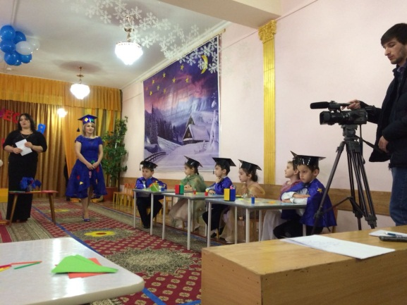 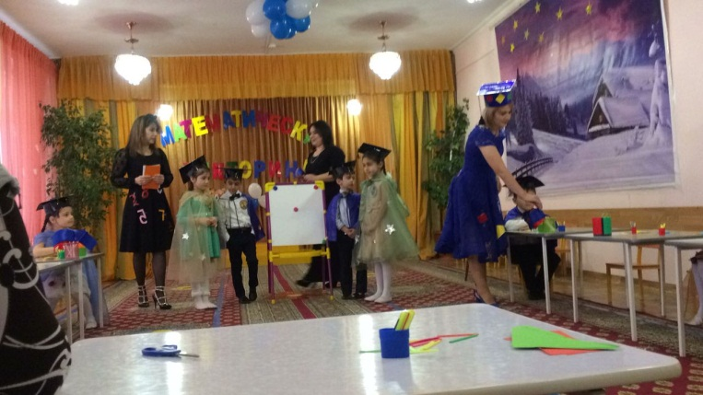

Она способствовала не только интеллектуальному развитию детей, но и успешной социализации. Дошколята плодотворно сотрудничали с членами своей команды, учились принимать командные решения, развивали способность к поиску и решению заданий в условиях конкурса. Ребята очень старались, чтобы принести заветный балл своей команде. Конечно, победила дружба. Дети на прощанье пожали друг другу руки.

Участники игры награждены грамотами и медалями, а также сладкими призами.

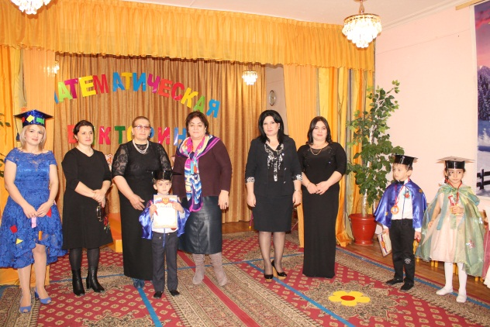 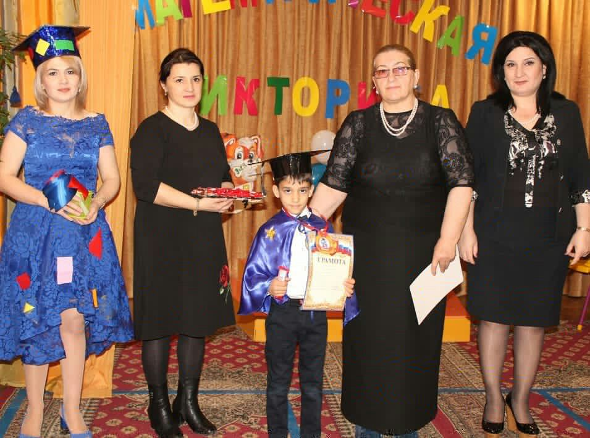

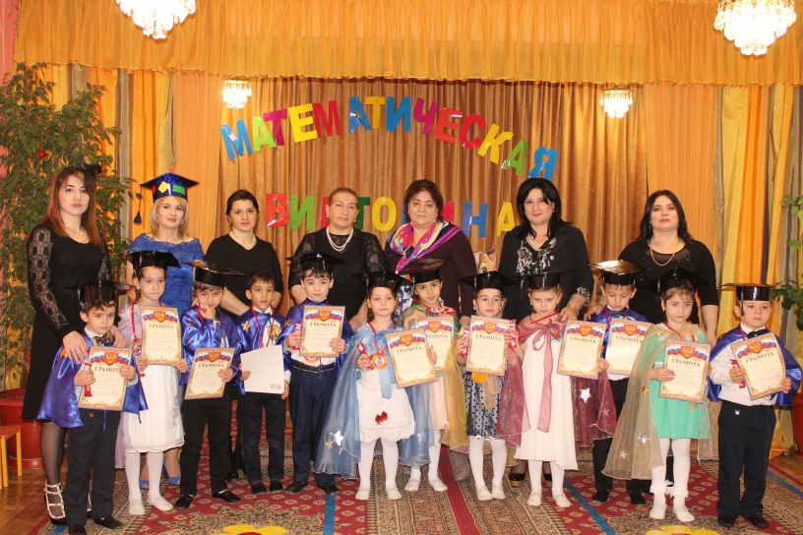

**Задачи:**

*Задачи математической викторины:*[*желание детей играть в игры с математическим содержанием*](https://vscolu.ru/matematika/igra-zanyatie-po-matematike-u-kogo-kakie-shubki.html)*, поддерживать интерес к интеллектуальной деятельности, активизировать познавательную активность детей.*[*Содействовать развитию сообразительности, любознательности*](https://vscolu.ru/articles/igrovye-kompleksy-dlya-razvitiya-logicheskogo-myshleniya-doshkolnikov.html)*. Воспитывать уверенность в своих силах, активность среди сверстников.*

### цели: 1. *Упражнять детей в самостоятельных поисках путей составления фигур на основе предварительного обдумывания хода решения. 2. Закрепление счета в прямом и обратом порядке от 1 до 10. 3. Закрепить знания о последовательности дней недели, времён года, месяцев года. 4. Формирование умений в поиске недостающей фигуры. 5. Развитие соревновательных качеств.*

Подготовила:

Зам. зав. по ВМР Закарьгаева Г.А.